Il Gazzettino del 26 marzo 2013
Lions: 6 milaeuro per i nuovi poveri
1
leri la consegna dei contributi

(I.S.) A sei famjglie di "nuovi poveri" residenti nei Comuni dell'area termale di Abano, Battaglia, Galzignano, Montegrotto, Teolo e Torreglia, andrà il contributo economico di 6000 euro offerto dai soci del Lions club Abano Terme Euganee ·nell'ambito del service 2012/13 dedicato appunto al tema delle "nuove povertà". La somma, ricavata grazie alle elargizioni dei membri del club, una quarantina, e a una gestione delle quote ·

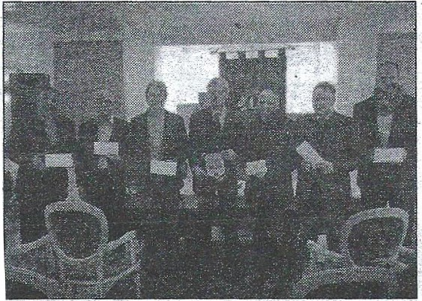
sociali che ha permesso di raccogliere tale cifra, è stata suddivisa in sei importi da 1000 euro recapitati con vaglia postale ad altrettante famiglie italiane fu difficoltà, residenti nei sei Comùni, con figli a carico e problemi di disoccupazione. n Lions Terme Euganee si è rivolto ai Servizi Sociali di ciascun Comune per ricevere le segnalazioni relative ai nuclei familiari più bisognosi di aiuti economici. L'iniziativa è stata presentata ieri dai soci del club, presieduto dall'avvocato Andrea Tessari, nel corso di una cerimonia nella sala conferenze dell'Hotel Mioni Pezzato di Abano a--cui hanno partecipato sindaci e assessori al Sociale dei Comuni interessati, costituenti l'area termale di ·operatività dell'associazione . «Uno degli aspetti che colpisce di più delle nuove povertà - ha osservato Alberto Pietra, coordinatore con Bruno Gazzignato e Mario Infanti del service nell'ambito del quale il club ha elaborato anche uno studio su tale problema-, è che riguardano persone per le quali fino a pochi anni fa non si sarebbe mai immaginata la necessità di dover ricorrere a· sussidi economici. Il lavoro che non esiste più - ha concluso- è uno dei drammi più preoccupanti di quest'Italia che si credeva opulenta, e ora invece si riscopre povera ».

